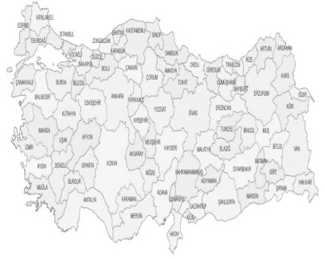
il il il il
il il il
il il il
ili ili ili ili
ili ili ili
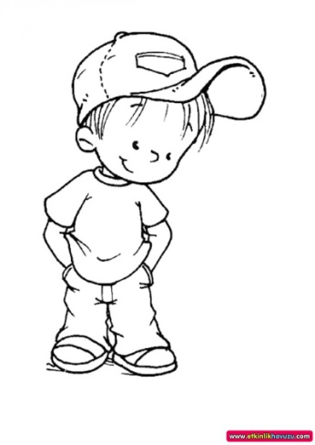
Ali Ali Ali
Ali Ali
Ali Ali
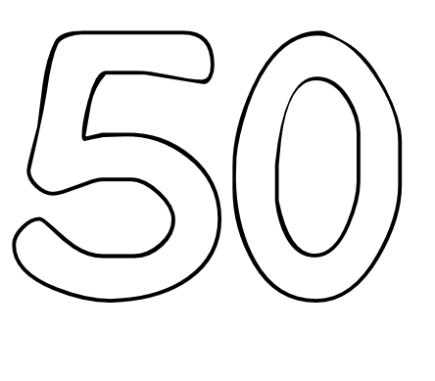
elli elli
elli elli
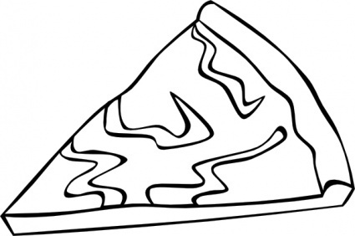
elli
etli etli etli
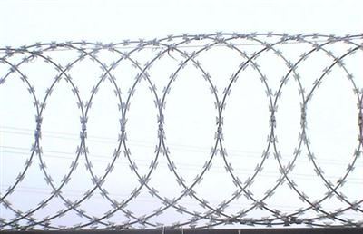
etli etli
teli teli
teli teli
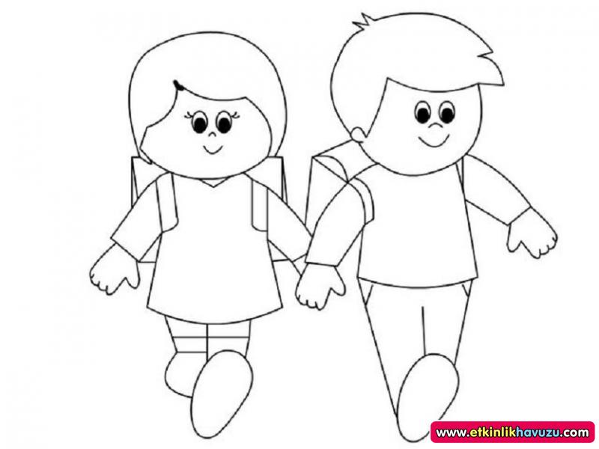
ile ile
ile ile
ile ile
ilet ilet
ilet ilet
ileti ileti
ileti
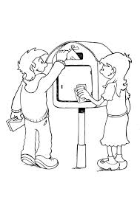
iletti iletti
iletti

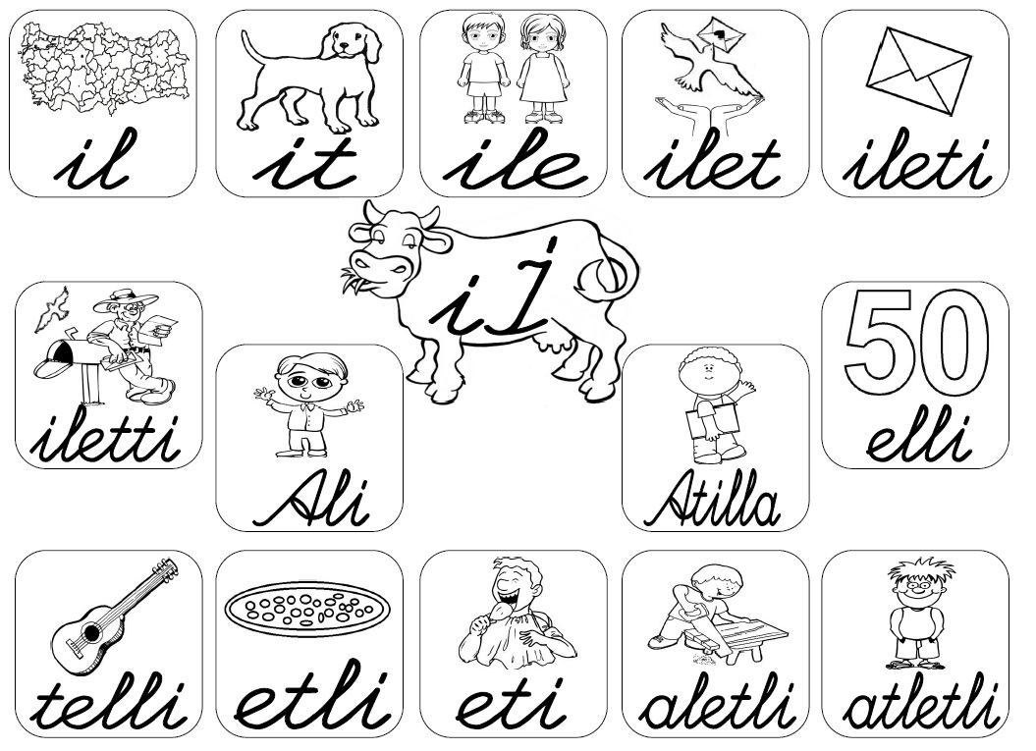
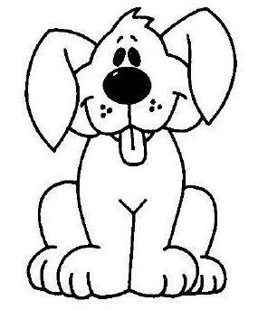
İt it it
İt it it it
İti iti iti
İti iti iti
Eti eti
Eti eti
İtti itti
İtti itti
Etti etti
Elti elti
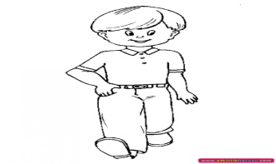
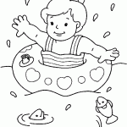
Tatil tatil
Atilla atilla
İte ite
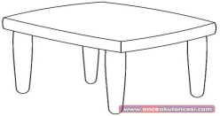
İtele

